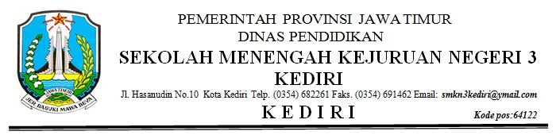
KEGIATAN PEREKRUTAN

BULAN : Maret
NAMA PERUSAHAAN : PT SYNZTEC (M) Sd. Bhd. Malaysia
BIDANG USAHA : Elekronik
LOWONGAN POSISI : Operator
TANGGAL : 27 Maret 2017
TEMPAT : SMKN 3 KEDIRI
ASAL PESERTA : SMKN 3 KEDIRI
JUMLAH PESERTA : 120 siswa
DOKUMENTASI :
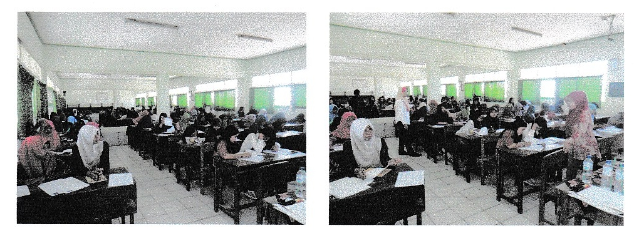

KEGIATAN PEREKRUTAN

BULAN : Maret
NAMA PERUSAHAAN : PT SYNZTEC (M) Sd. Bhd. Malaysia
BIDANG USAHA : Elekronik
LOWONGAN POSISI : Operator
TANGGAL : 27 Maret 2017
TEMPAT : SMKN 3 KEDIRI
ASAL PESERTA : SMKN 3 KEDIRI (Kecantikan, Tata Busana, Jasa Boga)
JUMLAH PESERTA : 120 siswa
DOKUMENTASI : Tempat Produksi

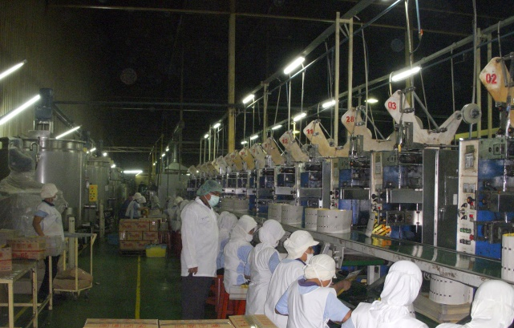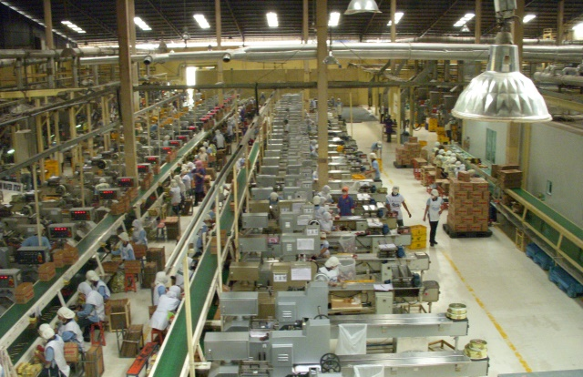
KEGIATAN PEREKRUTAN

BULAN : Maret
NAMA PERUSAHAAN : Martha Tilaar
BIDANG USAHA : Spa
LOWONGAN POSISI : Therapist
TANGGAL : 21 April 2016
TEMPAT : SMKN 3 KEDIRI
ASAL PESERTA : SMKN 3 KEDIRI
JUMLAH PESERTA : 31 siswa
DOKUMENTASI :

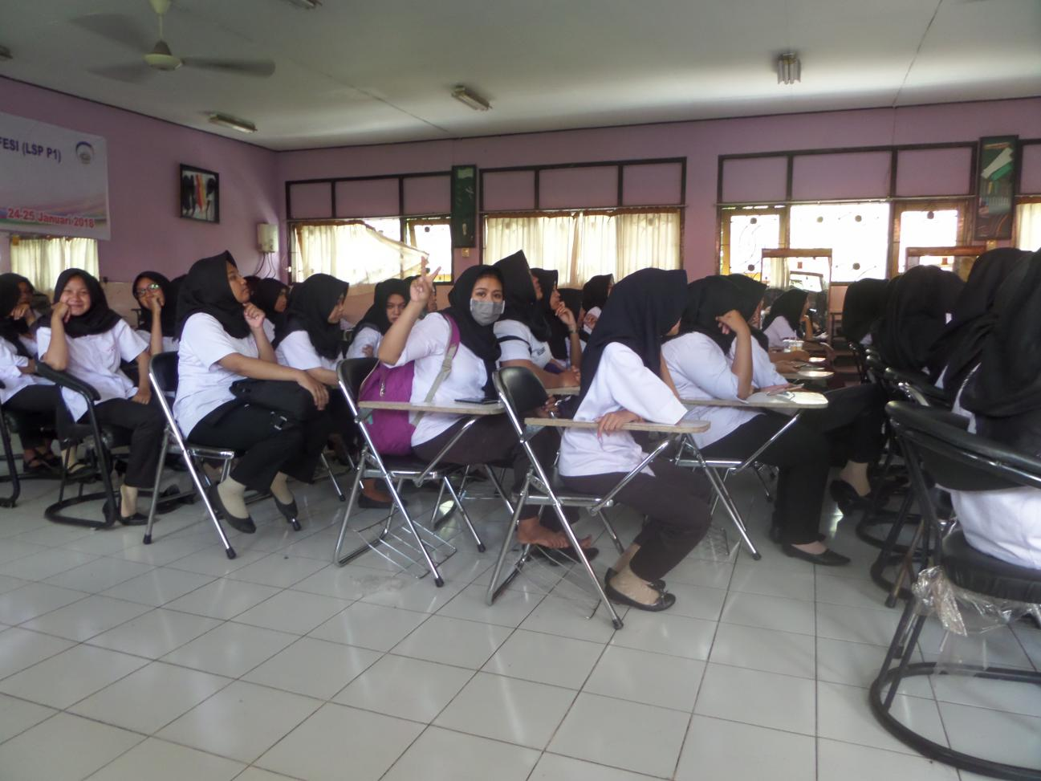
KEGIATAN PEREKRUTAN

BULAN : Maret
NAMA PERUSAHAAN : Martha Tilaar
BIDANG USAHA : Spa
LOWONGAN POSISI : Therapist
TANGGAL : 8 Maret 2017
TEMPAT : SMKN 3 KEDIRI
ASAL PESERTA : SMKN 3 KEDIRI
JUMLAH PESERTA : 31 siswa
DOKUMENTASI :
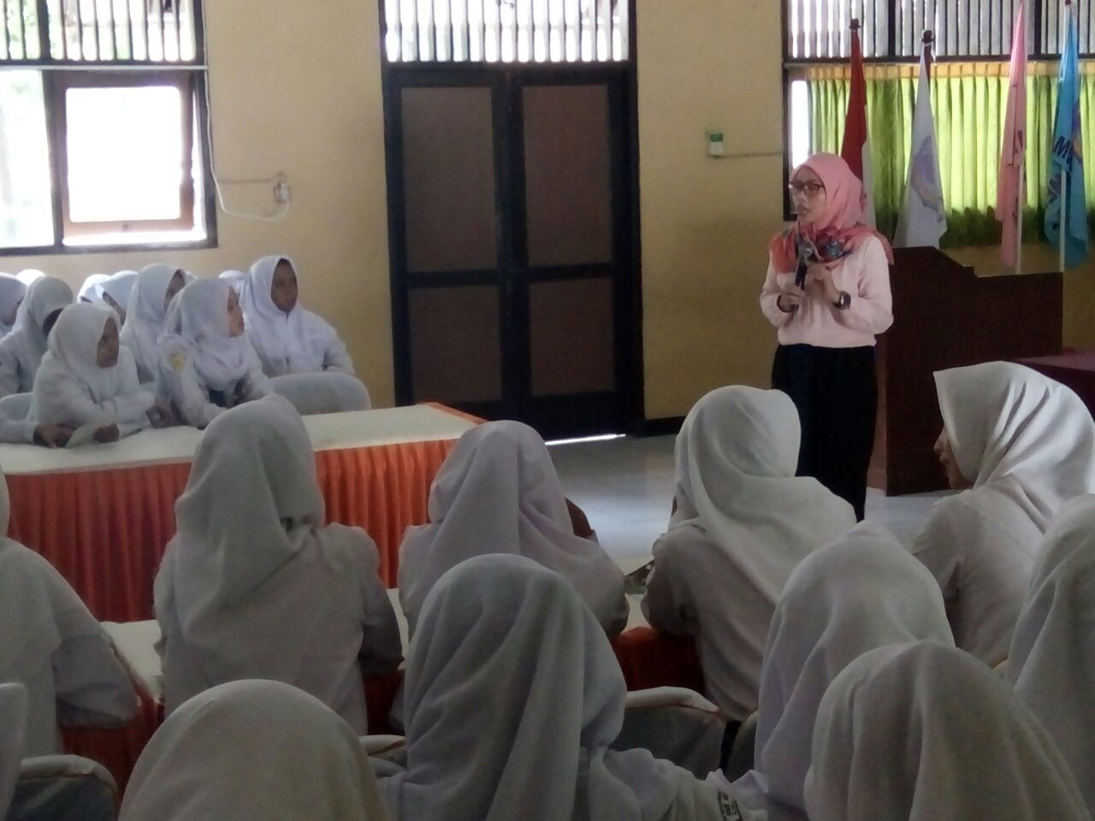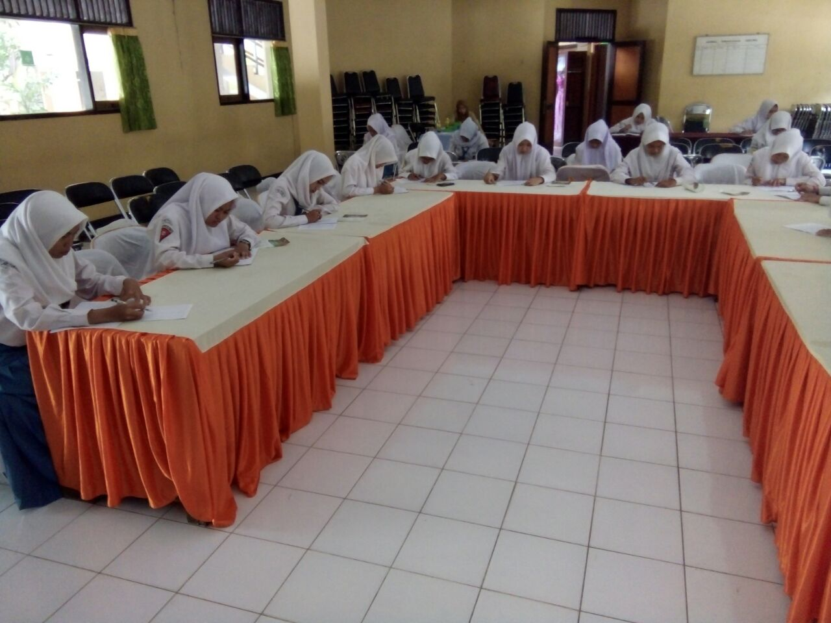

KEGIATAN PEREKRUTAN

BULAN : Maret
NAMA PERUSAHAAN : Martha Tilaar
BIDANG USAHA : Spa
LOWONGAN POSISI : Therapist
TANGGAL : 5 Maret 2018
TEMPAT : SMKN 3 KEDIRI
ASAL PESERTA : SMKN 3 KEDIRI
JUMLAH PESERTA : 62 siswa
DOKUMENTASI :
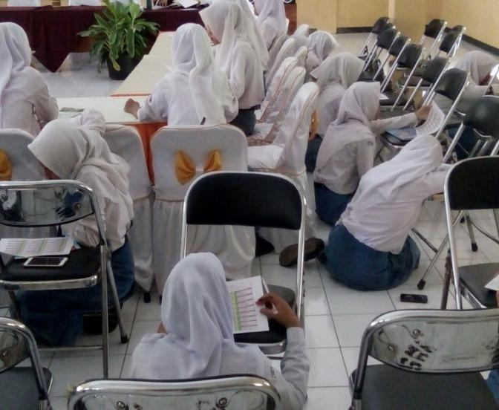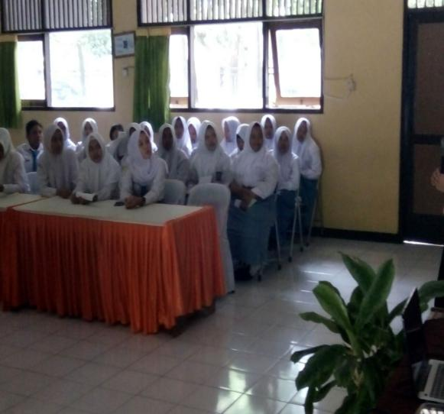
KEGIATAN PEREKRUTAN

BULAN : Mei
NAMA PERUSAHAAN : PT PAN BROTHERS Tbk & GRUP
BIDANG USAHA : Garment
LOWONGAN POSISI : Operator Sewing
TANGGAL : 2 Mei 2018
TEMPAT : SMKN 3 Kediri
ASAL PESERTA : SMKN 3 Kediri
JUMLAH PESERTA : 16 Siswa
DOKUMENTASI :
